***ПРОЕКТ***

**ВОЛГОГРАДСКАЯ ОБЛАСТЬ**

**БЫКОВСКИЙ МУНИЦИПАЛЬНЫЙ РАЙОН**

**БЫКОВСКАЯ ГОРОДСКАЯ ДУМА**

|  |  |
| --- | --- |
| **РЕШЕНИЕ** | |
| **«___» ________ 2022 года № ______** |  |
| **«О внесении изменений в Правила землепользования и застройки Быковского городского поселения Быковского муниципального района Волгоградской области»** |

В соответствии с Градостроительным кодексом Российской Федерации, Федеральным законом от 6 октября 2003 года № 131-ФЗ «Об общих принципах организации местного самоуправления в Российской Федерации», Уставом Быковского городского поселения Быковского муниципального района, Приказом Росреестра от 10.11.2020 №П/0412 (ред. от 30.07.2021) "Об утверждении классификатора видов разрешенного использования земельных участков",с учетом протокола публичных слушаний и заключения о результатах публичных слушаний от ___________г. о внесении изменений в правила землепользования и застройки Быковского городского поселения Быковского муниципального района Волгоградской области, Быковская городская Дума **РЕШИЛА**:

1. Внести в Правила землепользования и застройки Быковского городского поселения Быковского муниципального района Волгоградской области (далее – Правила), утвержденные решением Быковской городской Думы от 23.08.2018г. № 58/315 «Об утверждении правил землепользования и застройки Быковского городского поселения Быковского муниципального района Волгоградской области» (с изменениями от 23.03.2021г. № 23/99, от 27.08.2021г. № 27/121) следующие изменения и дополнения:
   1. Наименование территориальной зоны застройки малоэтажными домами Ж-2 раздела 2 «Виды территориальных зон»части 2 «Карты градостроительного зонирования» Правил изложить в новой редакции: «Ж-2 Зона застройки малоэтажными жилыми домами»;
   2. Раздел 2 «Ограничения использования земельных участков и объектов капитального строительства, устанавливаемые в соответствии с законодательством Российской Федерации. Общие положения» части 3 «Градостроительные регламенты» Правил изложить в новой редакции:

«2.Ограничения использования земельных участков и объектов капитального строительства, устанавливаемые в соответствии с законодательством Российской Федерации. Общие положения.

На территории Быковского городского поселения имеются ограничения использования земельных участков и объектов капитального строительства, которые устанавливаются в соответствии с законодательством РФ.

В целях обеспечения безопасности населения и в соответствии с [Федеральным законом «О санитарно-эпидемиологическом благополучии населения» от 30.03.99 № 52-ФЗ](http://docs.cntd.ru/document/901729631), вокруг объектов и производств, являющихся источниками воздействия на среду обитания и здоровье человека, устанавливается специальная территория с особым режимом использования санитарно-защитная зона.

По своему функциональному назначению санитарно-защитная зона является защитным барьером, обеспечивающим уровень безопасности населения при эксплуатации объекта в штатном режиме.

Размеры санитарно-защитных зон устанавливаются согласно СанПиН 2.2.1/2.1.1.1200-03 «Санитарно-защитные зоны и санитарная классификация предприятий, сооружения и иных объектов. Новая редакция».

В соответствии с Федеральным законом от 24.07.2009 № 209-ФЗ «Об охоте и сохранении охотничьих ресурсов и о внесении изменений в отдельные законодательные акты Российской Федерации» при осуществлении градостроительной деятельности (территориальном планировании, градостроительном зонировании, планировке территории, архитектурно-строительном проектировании, строительстве, реконструкции, капитальном ремонте объектов капитального строительства) должны применяться меры по сохранению охотничьих ресурсов и среды их обитания.

В целях сохранения охотничьих ресурсов в соответствии с Лесным кодексом Российской Федерации и другими федеральными законами создаются особо защитные участки лесов и другие зоны охраны охотничьих ресурсов, в которых их использование ограничивается.

В целях обеспечения нормальной эксплуатации сооружений, устройств и других объектов инженерной инфраструктуры, на землях, прилегающих к этим объектам, могут устанавливаться охранные зоны, в которых вводятся особые условия землепользования.

Порядок установления охранных зон, их размеров и режим пользования землями охранных зон определяются для каждого вида инженерной инфраструктуры в соответствии с действующим законодательством.

Санитарные правила и нормы СанПиН 2.1.4.1110-02 определяют санитарно-эпидемиологические требования к организации и эксплуатации зон санитарной охраны (ЗСО) источников водоснабжения и водопроводов питьевого назначения.

В соответствии с Федеральным законом «Об объектах культурного наследия (памятниках истории и культуры) народов Российской Федерации» от 25.06.2006 № 73-ФЗ, у объектов культурного наследия устанавливаются защитные зоны.

Утвержденные границы зон охраны объектов культурного наследия на территории Быковского муниципального района отсутствуют.

В случае отсутствия утвержденных границ территории объекта культурного наследия, расположенного в границах населенного пункта, границы защитной зоны такого объекта устанавливаются на расстоянии 200 метров от линии внешней стены памятника либо от линии общего контура ансамбля, образуемого соединением внешних точек наиболее удаленных элементов ансамбля, включая парковую территорию.

В случае отсутствия утвержденных границ территории объекта культурного наследия, расположенного вне границ населенного пункта, границы защитной зоны такого объекта устанавливаются на расстоянии 300 метров от линии внешней стены памятника либо от линии общего контура ансамбля, образуемого соединением внешних точек наиболее удаленных элементов ансамбля, включая парковую территорию.

Ширина водоохраной зоны и режим хозяйственной деятельности устанавливаются в соответствие со статьей 65 Водного кодекса РФ. Водоохранные зоны, создаваемые с целью поддержания в водных объектах качества воды, удовлетворяющего определенным видам водопользования, имеют установленные регламенты хозяйственной деятельности, в том числе градостроительной. В пределах водоохранной зоны выделяется прибрежная защитная полоса, имеющая более строгий режим хозяйственной деятельности.

Границы зон охраны источников питьевого водоснабжения установлены в соответствие с требованиями СанПиН 2.1.4.027-95 в размере 50м – для первого пояса зоны санитарной охраны водозабора подземных вод, для второго и третьего поясов размер зоны санитарной охраны водозабора подземных вод определяется гидродинамическим расчетом.

Границы зон затоплений, подтоплений определяются Федеральным агентством водных ресурсов на основании предложений органов исполнительной власти Волгоградской области, подготовленных совместно с органами местного самоуправления.

В связи с отсутствием на территории поселения утвержденных границ зон затопления, подтопления, их границы на соответствующих картах ПЗЗ не отображены.»

* 1. Раздел 2 «Ограничения использования земельных участков и объектов капитального строительства, устанавливаемые в соответствии с законодательством Российской Федерации. Общие положения» части 3 «Градостроительные регламенты» Правил дополнить пунктами 2.1-2. следующего содержания:

«**2.1. Ограничения использования земельных участков и объектов капитального строительства на территории зон санитарной охраны источников питьевого водоснабжения**

1. На территории зон санитарной охраны источников питьевого водоснабжения (далее - ЗСО) в соответствии с Федеральным законом от 30 марта 1999 г. N 52-ФЗ "О санитарно-эпидемиологическом благополучии населения" устанавливается специальный режим использования территории, включающий комплекс мероприятий, направленных на предупреждение ухудшения качества воды.

2. Принципиальное содержание указанного режима установлено СанПиН 2.1.4.1110-02 (зоны санитарной охраны источников водоснабжения и водопроводов питьевого назначения). При наличии соответствующего обоснования содержание указанного режима должно быть уточнено и дополнено применительно к конкретным природным условиям и санитарной обстановке с учетом современного и перспективного хозяйственного использования территории в районе ЗСО в составе проекта ЗСО, разрабатываемого и утверждаемого в соответствии с действующим законодательством, и внесено в качестве изменений в настоящие Правила.

3. Режим ЗСО включает мероприятия на территории ЗСО подземных источников водоснабжения, мероприятия на территории ЗСО поверхностных источников водоснабжения, мероприятия по санитарно-защитной полосе водоводов.

4. Границы первого пояса зоны подземного источника водоснабжения должны устанавливаться от одиночного водозабора (скважина, шахтный колодец, каптаж) или от крайних водозаборных сооружений группового водозабора на расстояниях:

30 м при использовании защищенных подземных вод;

50 м при использовании недостаточно защищенных подземных вод.

Мероприятия по первому поясу ЗСО подземных источников водоснабжения:

1) территория первого пояса ЗСО должна быть спланирована для отвода поверхностного стока за ее пределы, озеленена, ограждена и обеспечена охраной. Дорожки к сооружениям должны иметь твердое покрытие;

2) не допускаются посадка высокоствольных деревьев, все виды строительства, не имеющие непосредственного отношения к эксплуатации, реконструкции и расширению водопроводных сооружений, в том числе прокладка трубопроводов различного назначения, размещение жилых и хозяйственно-бытовых зданий, проживание людей, применение ядохимикатов и удобрений;

3) здания должны быть оборудованы канализацией с отведением сточных вод в ближайшую систему бытовой или производственной канализации или на местные станции очистных сооружений, расположенные за пределами первого пояса ЗСО с учетом санитарного режима на территории второго пояса. В исключительных случаях при отсутствии канализации должны устраиваться водонепроницаемые приемники нечистот и бытовых отходов, расположенные в местах, исключающих загрязнение территории первого пояса ЗСО при их вывозе;

4) водопроводные сооружения должны быть оборудованы с учетом предотвращения возможности загрязнения питьевой воды через оголовки и устья скважин, люки и переливные трубы резервуаров и устройства заливки насосов;

5) все водозаборы должны быть оборудованы аппаратурой для систематического контроля соответствия фактического дебита при эксплуатации водопровода проектной производительности, предусмотренной при его проектировании и обосновании границ ЗСО.

5. Границы второго пояса зоны подземного источника водоснабжения устанавливаются расчетом, учитывающим время продвижения микробного загрязнения воды до водозабора, принимаемое в зависимости от климатических районов и защищенности подземных вод от 100 до 400 сут.

Граница третьего пояса зоны подземного источника водоснабжения определяется расчетом, учитывающим время продвижения химического загрязнения воды до водозабора, которое должно быть больше принятой продолжительности эксплуатации водозабора, но не менее 25 лет.

Мероприятия по второму и третьему поясам ЗСО подземных источников водоснабжения:

1) выявление, тампонирование или восстановление всех старых, бездействующих, дефектных или неправильно эксплуатируемых скважин, представляющих опасность в части возможности загрязнения водоносных горизонтов;

2) бурение новых скважин и новое строительство, связанное с нарушением почвенного покрова, производится при обязательном согласовании с органами государственного санитарно-эпидемиологического надзора;

3) запрещение закачки отработанных вод в подземные горизонты, подземного складирования твердых отходов и разработки недр земли;

4) запрещение размещения складов горюче-смазочных материалов, ядохимикатов и минеральных удобрений, накопителей промстоков, шламохранилищ и других объектов, обусловливающих опасность химического загрязнения подземных вод. Размещение таких объектов допускается в пределах третьего пояса ЗСО только при использовании защищенных подземных вод при условии выполнения специальных мероприятий по защите водоносного горизонта от загрязнения при наличии санитарно-эпидемиологического заключения органов государственного санитарно-эпидемиологического надзора, выданного с учетом заключения органов геологического контроля;

5) своевременное выполнение необходимых мероприятий по санитарной охране поверхностных вод, имеющих непосредственную гидрологическую связь с используемым водоносным горизонтом, в соответствии с гигиеническими требованиями к охране поверхностных вод.

6. Мероприятия по второму поясу ЗСО подземных источников водоснабжения:

1) кроме мероприятий, указанных в пункте 4 настоящей статьи, в пределах второго пояса ЗСО подземных источников водоснабжения не допускается:

а) размещение кладбищ, скотомогильников, полей ассенизации, полей фильтрации, навозохранилищ, силосных траншей, животноводческих и птицеводческих предприятий и других объектов, обусловливающих опасность микробного загрязнения подземных вод;

б) применение удобрений и ядохимикатов;

в) рубка леса главного пользования и реконструкции;

2) выполнение мероприятий по санитарному благоустройству территории населенных пунктов и других объектов (оборудование канализацией, устройство водонепроницаемых выгребов, организация отвода поверхностного стока и др.).

7. Мероприятия по первому поясу ЗСО поверхностных источников водоснабжения:

1) на территории первого пояса ЗСО поверхностного источника водоснабжения должны предусматриваться мероприятия, установленные для подземных источников водоснабжения;

2) не допускается спуск любых сточных вод, в том числе сточных вод водного транспорта, а также купание, стирка белья, водопой скота и другие виды водопользования, оказывающие влияние на качество воды;

3) акватория первого пояса ограждается буями и другими предупредительными знаками. На судоходных водоемах над водоприемником должны устанавливаться бакены с освещением.

8. Во втором поясе зоны поверхностного источника водоснабжения запрещается:

а) загрязнение территорий нечистотами, мусором, навозом, промышленными отходами и др.;

б) размещение складов горючесмазочных материалов, ядохимикатов и минеральных удобрений, накопителей, шламохранилищ и других объектов, которые могут вызвать химические загрязнения источников водоснабжения;

в) размещение кладбищ, скотомогильников, полей ассенизации, полей фильтрации, земледельческих полей орошения, навозохранилищ, силосных траншей, животноводческих и птицеводческих предприятий и других объектов, которые могут вызвать микробные загрязнения источников водоснабжения;

г) применение удобрений и ядохимикатов.

д) закачка отработавших вод в подземные пласты;

е) подземное складирования твердых отходов;

ж) разработка недр земли; а также ликвидация поглощающих скважин и шахтных колодцев, которые могут загрязнить водоносные пласты.

Мероприятия по второму и третьему поясам ЗСО поверхностных источников водоснабжения:

1) выявление объектов, загрязняющих источники водоснабжения, с разработкой конкретных водоохранных мероприятий, обеспеченных источниками финансирования, подрядными организациями и согласованных с центром государственного санитарно-эпидемиологического надзора;

2) регулирование отведения территории для нового строительства жилых, промышленных и сельскохозяйственных объектов, а также согласование изменений технологий действующих предприятий, связанных с повышением степени опасности загрязнения сточными водами источника водоснабжения;

3) недопущение отведения сточных вод в зоне водосбора источника водоснабжения, включая его притоки, не отвечающих гигиеническим требованиям к охране поверхностных вод;

4) все работы, в том числе добыча песка, гравия, дноуглубительные, в пределах акватории ЗСО допускаются по согласованию с центром государственного санитарно-эпидемиологического надзора лишь при обосновании гидрологическими расчетами отсутствия ухудшения качества воды в створе водозабора;

5) использование химических методов борьбы с эвтрофикацией водоемов допускается при условии применения препаратов, имеющих положительное санитарно-эпидемиологическое заключение государственной санитарно-эпидемиологической службы Российской Федерации;

6) при наличии судоходства необходимо оборудование судов, дебаркадеров и брандвахт устройствами для сбора фановых и подсланевых вод и твердых отходов; оборудование на пристанях сливных станций и приемников для сбора твердых отходов.

9. Мероприятия по второму поясу ЗСО поверхностных источников водоснабжения.

Кроме мероприятий, указанных в пункте 8 настоящей статьи, в пределах второго пояса ЗСО поверхностных источников водоснабжения подлежат выполнению следующие мероприятия:

1) не производятся рубки леса главного пользования и реконструкции, а также закрепление за лесозаготовительными предприятиями древесины на корню и лесосечного фонда долгосрочного пользования. Допускаются только рубки ухода и санитарные рубки леса;

2) запрещение расположения стойбищ и выпаса скота, а также всякое другое использование водоема и земельных участков, лесных угодий в пределах прибрежной полосы шириной не менее 500 м, которое может привести к ухудшению качества или уменьшению количества воды источника водоснабжения;

3) использование источников водоснабжения в пределах второго пояса ЗСО для купания, туризма, водного спорта и рыбной ловли допускается в установленных местах при условии соблюдения гигиенических требований к охране поверхностных вод, а также гигиенических требований к зонам рекреации водных объектов;

4) в границах второго пояса зоны санитарной охраны запрещается сброс промышленных, сельскохозяйственных, городских и ливневых сточных вод, в которых содержание химических веществ и микроорганизмов превышает установленные санитарными правилами гигиенические нормативы качества воды.

10. Мероприятия по санитарно-защитной полосе водоводов:

1) в пределах санитарно-защитной полосы водоводов должны отсутствовать источники загрязнения почвы и грунтовых вод;

2) не допускается прокладка водоводов по территории свалок, полей ассенизации, полей фильтрации, полей орошения, кладбищ, скотомогильников, а также прокладка магистральных водоводов по территории промышленных и сельскохозяйственных предприятий.

**2.2. Ограничения использования земельных участков и объектов капитального строительства на территории водоохранных зон**

1. Водоохранная зона выделяется для предупреждения и предотвращения микробного и химического загрязнения поверхностных вод; предотвращения загрязнения, засорения, заиления и истощения водных объектов; сохранения среды обитания объектов водного, животного и растительного мира.

Водоохранными зонами являются территории, которые примыкают к береговой линии морей, рек, ручьев, каналов, озер, водохранилищ и на которых устанавливается специальный режим осуществления хозяйственной и иной деятельности в целях предотвращения загрязнения, засорения, заиления указанных водных объектов и истощения их вод, а также сохранения среды обитания водных биологических ресурсов и других объектов животного и растительного мира.

На территории водоохранных зон в соответствии с Водным кодексом Российской Федерации устанавливается специальный режим осуществления хозяйственной и иной деятельности в целях предотвращения загрязнения, засорения, заиления водных объектов и истощения их вод, а также сохранения среды обитания водных биологических ресурсов и других объектов животного и растительного мира.

2. В соответствии с Водным кодексом РФ от 03. 06. 2006 г. № 74-ФЗ размеры водоохранной зоны установлены: для Волгоградского водохранилища – 200 м.

На территории водоохранных зон запрещается:

1) использование сточных вод для удобрения почв;

2) размещение кладбищ, скотомогильников, мест захоронения отходов производства и потребления, радиоактивных, химических, взрывчатых, токсичных, отравляющих и ядовитых веществ;

3) осуществление авиационных мер по борьбе с вредителями и болезнями растений;

4) движение и стоянка транспортных средств (кроме специальных транспортных средств), за исключением их движения по дорогам и стоянки на дорогах и в специально оборудованных местах, имеющих твердое покрытие.

3. В границах прибрежных защитных полос наряду с вышеперечисленными ограничениями запрещаются:

1) распашка земель;

2) размещение отвалов размываемых грунтов;

3) выпас сельскохозяйственных животных и организация для них летних лагерей, ванн.

4. В границах водоохранных зон допускаются проектирование, размещение, строительство, реконструкция, ввод в эксплуатацию, эксплуатация хозяйственных и иных объектов при условии оборудования таких объектов сооружениями, обеспечивающими охрану водных объектов от загрязнения, засорения и истощения вод в соответствии с водным законодательством и законодательством в области охраны окружающей среды.

**2.3. Ограничения использования земельных участков и объектов капитального строительства на территории прибрежной защитной полосы**

В соответствии с Водным кодексом РФ от 03.06.2006 г. № 74-ФЗ размеры прибрежной защитной полосы установлены: для Волгоградского водохранилища – 200 м.

1. В границах прибрежных защитных полос запрещается:

использование сточных вод для удобрения почв;

размещение кладбищ, скотомогильников,

мест захоронения отходов производства и потребления, радиоактивных, химических, взрывчатых, токсичных, отравляющих и ядовитых веществ;

осуществление авиационных мер по борьбе с вредителями и болезнями растений; движение и стоянка транспортных средств (кроме специальных транспортных средств), за исключением их движения по дорогам и стоянки на дорогах и в специально оборудованных местах, имеющих твердое покрытие.

распашка земель; размещение отвалов размываемых грунтов;

выпас сельскохозяйственных животных и организация для них летних лагерей, ванн.

2. Установление на местности границ водоохранных зон и границ прибрежных защитных полос водных объектов, в том числе посредством специальных информационных знаков, осуществляется в порядке, установленном Правительством РФ (часть восемнадцатая в ред. Федерального закона от 14.07.2008 N 118-ФЗ).

**2.4. Ограничения использования земельных участков и объектов капитального строительства на территории санитарных, защитных и санитарно-защитных зон**

1. В целях охраны условий жизнедеятельности человека, среды обитания растений, животных и других организмов вокруг промышленных зон и объектов хозяйственной и иной деятельности, оказывающих негативное воздействие на окружающую среду (шум, вибрация, электромагнитные поля и др.), создаются защитные и охранные зоны, в том числе санитарно-защитные зоны (далее - СЗЗ).

2. На территории СЗЗ в соответствии с законодательством Российской Федерации, в том числе Федеральными законами от 30 марта 1999 г. N 52-ФЗ "О санитарно-эпидемиологическом благополучии населения", от 10 января 2002 г. N 7-ФЗ "Об охране окружающей среды", устанавливается специальный режим использования земельных участков и объектов капитального строительства.

3. Содержание указанного режима использования земельных участков и объектов капитального строительства определено санитарно-эпидемиологическими правилами и нормативами "Санитарно-защитные зоны и санитарная классификация предприятий, сооружений и иных объектов. СанПиН 2.2.1/2.1.1.1200-03", введенных в действие постановлением Главного государственного санитарного врача Российской Федерации от 25 сентября 2007 г. N 74.

4. В соответствии с указанным режимом использования земельных участков и объектов капитального строительства на территории СЗЗ не допускается размещать:

1) жилую застройку, включая отдельные жилые дома;

2) ландшафтно-рекреационные зоны;

3) зоны отдыха;

4) территории курортов, санаториев и домов отдыха;

5) территории садоводческих товариществ и коттеджной застройки;

6) коллективные или индивидуальные дачные и садово-огородные участки, а также другие территории с нормируемыми показателями качества среды обитания;

7) спортивные сооружения;

8) детские площадки;

9) образовательные и детские учреждения;

10) лечебно-профилактические и оздоровительные учреждения общего пользования.

5. Допускается размещать в границах СЗЗ промышленного объекта или производства:

1) нежилые помещения для дежурного аварийного персонала;

2) помещения для пребывания работающих по вахтовому методу (не более двух недель);

3) здания управления;

4) конструкторские бюро;

5) здания административного назначения;

6) научно-исследовательские лаборатории;

7) поликлиники;

8) спортивно-оздоровительные сооружения закрытого типа;

9) бани;

10) прачечные;

11) объекты торговли и общественного питания;

12) мотели;

13) гостиницы;

14) гаражи;

15) площадки и сооружения для хранения общественного и индивидуального транспорта;

16) пожарные депо;

17) местные и транзитные коммуникации;

18) ЛЭП;

19) электроподстанции;

20) нефте- и газопроводы;

21) артезианские скважины для технического водоснабжения;

22) водоохлаждающие сооружения для подготовки технической воды;

23) канализационные насосные станции;

24) сооружения оборотного водоснабжения;

25) автозаправочные станции;

26) станции технического обслуживания автомобилей.

6. В ССЗ объектов пищевых отраслей промышленности, оптовых складов продовольственного сырья и пищевой продукции, производства лекарственных веществ, лекарственных средств и (или) лекарственных форм, складов сырья и полупродуктов для фармацевтических предприятий допускается размещение новых профильных, однотипных объектов, при исключении взаимного негативного воздействия на продукцию, среду обитания и здоровье человека.

7. СЗЗ или какая-либо ее часть не может рассматриваться как резервная территория объекта и использоваться для расширения промышленной или жилой территории без соответствующей обоснованной корректировки границ СЗЗ.

8. Размеры санитарно-защитных зон для промышленных объектов и производств, являющихся источниками физических факторов воздействия на население устанавливаются на основании акустических расчетов с учетом места расположения источников и характера создаваемого ими шума, электромагнитых полей, излучений, инфразвука и других физических факторов. Для установления размеров санитарно-защитных зон расчетные параметры должны быть подтверждены натурными измерениями факторов физического воздействия на атмосферный воздух.

9. Размеры санитарно-защитных зон определяются в соответствии с действующими санитарно-эпидемиологическими нормами допустимых уровней шума, электромагнитных излучений, инфразвука, рассеянного лазерного излучения и других физических факторов на внешней границе санитарно-защитной зоны.

10. В целях защиты населения от воздействия электрического поля, создаваемого воздушными линиями электропередачи (ВЛ) устанавливаются санитарные разрывы вдоль трассы высоковольтной линии, за пределами которых напряженность электрического поля не превышает 1 кВ/м.

11.Для вновь проектируемых ВЛ, а также зданий и сооружений допускается принимать границы санитарных разрывов вдоль трассы ВЛ с горизонтальным расположением проводов и без средств снижения напряженности электрического поля по обе стороны от нее на следующих расстояниях от проекции на землю крайних фазных проводов в направлении, перпендикулярном к ВЛ:

- 20 м - для ВЛ напряжением 330 кВ;

- 30 м - для ВЛ напряжением 500 кВ;

- 40 м - для ВЛ напряжением 750 кВ;

- 55 м - для ВЛ напряжением 1150 кВ.

12. При вводе объекта в эксплуатацию и в процессе эксплуатации санитарный разрыв должен быть скорректирован по результатам инструментальных измерений.

13. Установление размера санитарно-защитных зон в местах размещения передающих радиотехнических объектов проводится в соответствии с действующими санитарными правилами и нормами по электромагнитным излучениям радиочастотного диапазона и методиками расчета интенсивности электромагнитного излучения радиочастот.

**2.5. Ограничения использования земельных участков и объектов капитального строительства на территории охранных зон объектов электросетевого хозяйства**

1. Ограничения использования земельных участков и объектов капитального строительства на территории охранных зон объектов электросетевого хозяйства устанавливаются в целях обеспечения безопасных условий эксплуатации и исключения возможности повреждения линий электропередачи и иных объектов электросетевого хозяйства в соответствии с постановлением Правительства Российской Федерации от 24 февраля 2009 г. N 160 "О порядке установления охранных зон объектов электросетевого хозяйства и особых условий использования земельных участков, расположенных в границах таких зон".

2. Согласно Правилам установления охранных зон объектов электросетевого хозяйства и особых условий использования земельных участков, расположенных в границах таких зон, в охранных зонах запрещается осуществлять любые действия, которые могут нарушить безопасную работу объектов электросетевого хозяйства, в том числе привести к их повреждению или уничтожению, и (или) повлечь причинение вреда жизни, здоровью граждан и имуществу физических или юридических лиц, а также повлечь нанесение экологического ущерба и возникновение пожаров, в том числе:

1) набрасывать на провода и опоры воздушных линий электропередачи посторонние предметы, а также подниматься на опоры воздушных линий электропередачи;

2) размещать любые объекты и предметы (материалы) в пределах созданных в соответствии с требованиями нормативно-технических документов проходов и подъездов для доступа к объектам электросетевого хозяйства, а также проводить любые работы и возводить сооружения, которые могут препятствовать доступу к объектам электросетевого хозяйства, без создания необходимых для такого доступа проходов и подъездов;

3) находиться в пределах огороженной территории и помещениях распределительных устройств и подстанций, открывать двери и люки распределительных устройств и подстанций, производить переключения и подключения в электрических сетях (указанное требование не распространяется на работников, занятых выполнением разрешенных в установленном порядке работ), разводить огонь в пределах охранных зон вводных и распределительных устройств, подстанций, воздушных линий электропередачи, а также в охранных зонах кабельных линий электропередачи;

4) размещать свалки;

5) производить работы ударными механизмами, сбрасывать тяжести массой свыше 5 т, производить сброс и слив едких и коррозионных веществ и горюче-смазочных материалов (в охранных зонах подземных кабельных линий электропередачи).

3. В охранных зонах, установленных для объектов электросетевого хозяйства напряжением свыше 1000 вольт, помимо действий, предусмотренных пунктом 2 настоящей статьи, запрещается:

1) складировать или размещать хранилища любых, в том числе горюче-смазочных, материалов;

2) размещать детские и спортивные площадки, стадионы, рынки, торговые точки, полевые станы, загоны для скота, гаражи и стоянки всех видов машин и механизмов, за исключением гаражей-стоянок автомобилей, принадлежащих физическим лицам, проводить любые мероприятия, связанные с большим скоплением людей, не занятых выполнением разрешенных в установленном порядке работ (в охранных зонах воздушных линий электропередачи);

3) использовать (запускать) любые летательные аппараты, в том числе воздушных змеев, спортивные модели летательных аппаратов (в охранных зонах воздушных линий электропередачи);

4) бросать якоря с судов и осуществлять их проход с отданными якорями, цепями, лотами, волокушами и тралами (в охранных зонах подводных кабельных линий электропередачи);

5) осуществлять проход судов с поднятыми стрелами кранов и других механизмов (в охранных зонах воздушных линий электропередачи).

4. В пределах охранных зон без письменного решения о согласовании сетевых организаций юридическим и физическим лицам запрещаются:

1) строительство, капитальный ремонт, реконструкция или снос зданий и сооружений;

2) горные, взрывные, мелиоративные работы, в том числе связанные с временным затоплением земель;

3) посадка и вырубка деревьев и кустарников;

4) дноуглубительные, землечерпальные и погрузочно-разгрузочные работы, добыча рыбы, других водных животных и растений придонными орудиями лова, устройство водопоев, колка и заготовка льда (в охранных зонах подводных кабельных линий электропередачи);

5) проход судов, у которых расстояние по вертикали от верхнего крайнего габарита с грузом или без груза до нижней точки провеса проводов переходов воздушных линий электропередачи через водоемы менее минимально допустимого расстояния, в том числе с учетом максимального уровня подъема воды при паводке;

6) проезд машин и механизмов, имеющих общую высоту с грузом или без груза от поверхности дороги более 4,5 м (в охранных зонах воздушных линий электропередачи);

7) земляные работы на глубине более 0,3 м (на вспахиваемых землях на глубине более 0,45 м), а также планировка грунта (в охранных зонах подземных кабельных линий электропередачи);

8) полив сельскохозяйственных культур в случае, если высота струи воды может составить свыше 3 м (в охранных зонах воздушных линий электропередачи);

9) полевые сельскохозяйственные работы с применением сельскохозяйственных машин и оборудования высотой более 4 м (в охранных зонах воздушных линий электропередачи) или полевые сельскохозяйственные работы, связанные с вспашкой земли (в охранных зонах кабельных линий электропередачи).

5. В охранных зонах, установленных для объектов электросетевого хозяйства напряжением до 1000 вольт, помимо действий, предусмотренных пунктом 4 настоящей статьи, без письменного решения о согласовании сетевых организаций запрещается:

1) размещать детские и спортивные площадки, стадионы, рынки, торговые точки, полевые станы, загоны для скота, гаражи и стоянки всех видов машин и механизмов (в охранных зонах воздушных линий электропередачи);

2) складировать или размещать хранилища любых, в том числе горюче-смазочных, материалов;

3) устраивать причалы для стоянки судов, барж и плавучих кранов, бросать якоря с судов и осуществлять их проход с отданными якорями, цепями, лотами, волокушами и тралами (в охранных зонах подводных кабельных линий электропередачи).

**2.6. Ограничения использования земельных участков и объектов капитального строительства на территории охранных зон газораспределительных сетей**

1. Согласно законодательству Российской Федерации, в том числе Федеральному закону от 31 марта 1999 г. N 69-ФЗ "О газоснабжении в Российской Федерации" и Правилам охраны газораспределительных сетей, утвержденным постановлением Правительства Российской Федерации от 20 ноября 2000 г. N 878, на земельные участки, входящие в охранные зоны газораспределительных сетей, в целях предупреждения их повреждения или нарушения условий их нормальной эксплуатации налагаются ограничения (обременения), которыми запрещается юридическим и физическим лицам, являющимся собственниками, владельцами или пользователями земельных участков, расположенных в пределах охранных зон газораспределительных сетей, либо проектирующим объекты жилищно-гражданского и производственного назначения, объекты инженерной, транспортной и социальной инфраструктуры, либо осуществляющим в границах указанных земельных участков любую хозяйственную деятельность:

1) строить объекты жилищно-гражданского и производственного назначения;

2) сносить и реконструировать мосты, коллекторы, автомобильные и железные дороги с расположенными на них газораспределительными сетями без предварительного выноса этих газопроводов по согласованию с эксплуатационными организациями;

3) разрушать берегоукрепительные сооружения, водопропускные устройства, земляные и иные сооружения, предохраняющие газораспределительные сети от разрушений;

4) перемещать, повреждать, засыпать и уничтожать опознавательные знаки, контрольно-измерительные пункты и другие устройства газораспределительных сетей;

5) устраивать свалки и склады, разливать растворы кислот, солей, щелочей и других химически активных веществ;

6) огораживать и перегораживать охранные зоны, препятствовать доступу персонала эксплуатационных организаций к газораспределительным сетям, проведению обслуживания и устранению повреждений газораспределительных сетей;

7) разводить огонь и размещать источники огня;

8) рыть погреба, копать и обрабатывать почву сельскохозяйственными и мелиоративными орудиями и механизмами на глубину более 0,3 м;

9) открывать калитки и двери газорегуляторных пунктов, станций катодной и дренажной защиты, люки подземных колодцев, включать или отключать электроснабжение средств связи, освещения и систем телемеханики;

10) набрасывать, приставлять и привязывать к опорам и надземным газопроводам, ограждениям и зданиям газораспределительных сетей посторонние предметы, лестницы, влезать на них;

11) самовольно подключаться к газораспределительным сетям.

2. Лесохозяйственные, сельскохозяйственные и другие работы, не подпадающие под ограничения, указанные в пункте 1 настоящей статьи, и не связанные с нарушением земельного горизонта и обработкой почвы на глубину более 0,3 м, производятся собственниками, владельцами или пользователями земельных участков в охранной зоне газораспределительной сети при условии предварительного письменного уведомления эксплуатационной организации не менее чем за 3 рабочих дня до начала работ.

3. Хозяйственная деятельность в охранных зонах газораспределительных сетей, не предусмотренная пунктами 1 и 2 настоящей статьи, при которой производится нарушение поверхности земельного участка и обработка почвы на глубину более 0,3 м, осуществляется на основании письменного разрешения эксплуатационной организации газораспределительных сетей.

**2.8. Ограничения использования земельных участков и объектов капитального строительства на территории охранных зон линий и сооружений связи Российской Федерации**

1. Ограничения использования земельных участков и объектов капитального строительства на территории охранных зон линий и сооружений связи Российской Федерации устанавливается в целях обеспечения сохранности действующих кабельных, радиорелейных и воздушных линий связи и линий радиофикации, а также сооружений связи, повреждение которых нарушает нормальную работу взаимоувязанной сети связи Российской Федерации, наносит ущерб интересам граждан, производственной деятельности хозяйствующих субъектов, обороноспособности и безопасности Российской Федерации.

2. Согласно Правилам охраны линий и сооружений связи Российской Федерации, утвержденным постановлением Правительства Российской Федерации от 09 июня 1995 г. N 578 на трассах кабельных и воздушных линий связи и линий радиофикации устанавливаются охранные зоны с особыми условиями использования.

3. На трассах радиорелейных линий связи в целях предупреждения экранирующего действия распространению радиоволн эксплуатирующие предприятия определяют участки земли, на которых запрещается возведение зданий и сооружений, а также посадка деревьев. Расположение и границы этих участков предусматриваются в проектах строительства радиорелейных линий связи и согласовываются с органами местного самоуправления.

4. Охранные зоны на трассах кабельных и воздушных линий связи и линий радиофикации в полосе отвода автомобильных и железных дорог могут использоваться предприятиями автомобильного и железнодорожного транспорта для их нужд без согласования с предприятиями, в ведении которых находятся эти линии связи, если это не связано с механическим и электрическим воздействием на сооружения линий связи, при условии обязательного обеспечения сохранности линий связи и линий радиофикации.

5. В пределах охранных зон без письменного согласия и присутствия представителей предприятий, эксплуатирующих линии связи или линии радиофикации, юридическим и физическим лицам запрещается:

1) осуществлять всякого рода строительные, монтажные и взрывные работы, планировку грунта землеройными механизмами (за исключением зон песчаных барханов) и земляные работы (за исключением вспашки на глубину не более 0,3 м);

2) производить геолого-съемочные, поисковые, геодезические и другие изыскательские работы, которые связаны с бурением скважин, шукодексованием, взятием проб грунта, осуществлением взрывных работ;

3) производить посадку деревьев, располагать полевые станы, содержать скот, складировать материалы, корма и удобрения, жечь костры, устраивать стрельбища;

4) устраивать проезды и стоянки автотранспорта, тракторов и механизмов, провозить негабаритные грузы под проводами воздушных линий связи и линий радиофикации, строить каналы (арыки), устраивать заграждения и другие препятствия;

5) устраивать причалы для стоянки судов, барж и плавучих кранов, производить погрузочно-разгрузочные, подводно-технические, дноуглубительные и землечерпательные работы, выделять рыбопромысловые участки, производить добычу рыбы, других водных животных, а также водных растений придонными орудиями лова, устраивать водопои, производить колку и заготовку льда. Судам и другим плавучим средствам запрещается бросать якоря, проходить с отдельными якорями, цепями, лотами, волокушами и тралами;

6) производить строительство и реконструкцию линий электропередач, радиостанций и других объектов, излучающих электромагнитную энергию и оказывающих опасное воздействие на линии связи и линии радиофикации;

7) производить защиту подземных коммуникаций и коррозии без учета проходящих подземных кабельных линий связи.

6. Юридическим и физическим лицам запрещается производить всякого рода действия, которые могут нарушить нормальную работу линий связи и линий радиофикации, в частности:

1) производить снос и реконструкцию зданий и мостов, осуществлять переустройство коллекторов, туннелей метрополитена и железных дорог, где проложены кабели связи, установлены столбы воздушных линий связи и линий радиофикации, размещены технические сооружения радиорелейных станций, кабельные ящики и распределительные коробки, без предварительного выноса заказчиками (застройщиками) линий и сооружений связи, линий и сооружений радиофикации по согласованию с предприятиями, в ведении которых находятся эти линии и сооружения;

2) производить засыпку трасс подземных кабельных линий связи, устраивать на этих трассах временные склады, стоки химически активных веществ и свалки промышленных, бытовых и прочих отходов, ломать замерные, сигнальные, предупредительные знаки и телефонные колодцы;

3) открывать двери и люки необслуживаемых усилительных и регенерационных пунктов (наземных и подземных) и радиорелейных станций, кабельных колодцев телефонной канализации, распределительных шкафов и кабельных ящиков, а также подключаться к линиям связи (за исключением лиц, обслуживающих эти линии);

4) огораживать трассы линий связи, препятствуя свободному доступу к ним технического персонала;

5) самовольно подключаться к абонентской телефонной линии и линии радиофикации в целях пользования услугами связи;

6) совершать иные действия, которые могут причинить повреждения сооружениям связи и радиофикации (повреждать опоры и арматуру воздушных линий связи, обрывать провода, набрасывать на них посторонние предметы и другое).

**2.9. Ограничения использования земельных участков и объектов капитального строительства на территории охранных зон магистральных газопроводов**

1. Постановлением Правительства Российской Федерации от 08 сентября 2017 г. N 1083 "Об утверждении Правил охраны магистральных газопроводов и о внесении изменений в Положение о представлении в федеральный орган исполнительной власти (его территориальные органы), уполномоченный Правительством Российской Федерации на осуществление государственного кадастрового учета, государственной регистрации прав, ведение Единого государственного реестра недвижимости и предоставление сведений, содержащихся в Едином государственном реестре недвижимости, федеральными органами исполнительной власти, органами государственной власти субъектов Российской Федерации и органами местного самоуправления дополнительных сведений, воспроизводимых на публичных кадастровых картах" установлены ограничения использования земельных участков на территории охранных зон магистральных газопроводов.

2. В охранных зонах запрещается:

1) перемещать, засыпать, повреждать и разрушать контрольно-измерительные и контрольно-диагностические пункты, предупредительные надписи, опознавательные и сигнальные знаки местонахождения магистральных газопроводов;

2) открывать двери и люки необслуживаемых усилительных пунктов на кабельных линиях связи, калитки ограждений узлов линейной арматуры, двери установок электрохимической защиты, люки линейных и смотровых колодцев, открывать и закрывать краны, задвижки, отключать и включать средства связи, энергоснабжения, устройства телемеханики магистральных газопроводов;

3) устраивать свалки, осуществлять сброс и слив едких и коррозионно-агрессивных веществ и горюче-смазочных материалов;

4) складировать любые материалы, в том числе горюче-смазочные, или размещать хранилища любых материалов;

5) повреждать берегозащитные, водовыпускные сооружения, земляные и иные сооружения (устройства), предохраняющие магистральный газопровод от разрушения;

6) осуществлять постановку судов и плавучих объектов на якорь, добычу морских млекопитающих, рыболовство придонными орудиями добычи (вылова) водных биологических ресурсов, плавание с вытравленной якорь-цепью;

7) проводить дноуглубительные и другие работы, связанные с изменением дна и берегов водных объектов, за исключением работ, необходимых для технического обслуживания объекта магистрального газопровода;

8) проводить работы с использованием ударно-импульсных устройств и вспомогательных механизмов, сбрасывать грузы;

9) осуществлять рекреационную деятельность, кроме деятельности, предусмотренной подпунктом 7 пункта 4 настоящей статьи, разводить костры и размещать источники огня;

10) огораживать и перегораживать охранные зоны;

11) размещать какие-либо здания, строения, сооружения, не относящиеся к линейной части магистрального газопровода, компрессорным станциям, газоизмерительным станциям, газораспределительным станциям, узлам и пунктам редуцирования газа, станциям охлаждения газа, подземным хранилищам газа, включая трубопроводы, соединяющие объекты подземных хранилищ газа, за исключением объектов, указанных в подпунктах 5 - 10 и 12 пункта 4 настоящей статьи;

12) осуществлять несанкционированное подключение (присоединение) к магистральному газопроводу.

3. В охранных зонах собственник или иной законный владелец земельного участка может производить полевые сельскохозяйственные работы и работы, связанные с временным затоплением орошаемых сельскохозяйственных земель, предварительно письменно уведомив собственника магистрального газопровода или организацию, эксплуатирующую магистральный газопровод.

4. В охранных зонах с письменного разрешения собственника магистрального газопровода или организации, эксплуатирующей магистральный газопровод (далее - разрешение на производство работ), допускается:

1) проведение горных, взрывных, строительных, монтажных, мелиоративных работ, в том числе работ, связанных с затоплением земель;

2) осуществление посадки и вырубки деревьев и кустарников;

3) проведение погрузочно-разгрузочных работ, устройство водопоев скота, колка и заготовка льда;

4) проведение земляных работ на глубине более чем 0,3 м, планировка грунта;

5) сооружение запруд на реках и ручьях;

6) складирование кормов, удобрений, сена, соломы, размещение полевых станов и загонов для скота;

7) размещение туристских стоянок;

8) размещение гаражей, стоянок и парковок транспортных средств;

9) сооружение переездов через магистральные газопроводы;

10) прокладка инженерных коммуникаций;

11) проведение инженерных изысканий, связанных с бурением скважин и устройством шукодексов;

12) устройство причалов для судов и пляжей;

13) проведение работ на объектах транспортной инфраструктуры, находящихся на территории охранной зоны;

14) проведение работ, связанных с временным затоплением земель, не относящихся к землям сельскохозяйственного назначения.

5. При проектировании, строительстве и реконструкции зданий, строений и сооружений должны соблюдаться минимальные расстояния от указанных объектов до магистрального газопровода, предусмотренные нормативными документами в области технического регулирования.

6. Сведения о границах охранных зон и предусмотренных пунктом 5 настоящей статьи минимальных расстояниях указываются в проектной документации магистрального газопровода, а также отображаются в документации по планировке территории и подлежат включению в федеральную государственную информационную систему территориального планирования.

7. При проведении работ в охранных зонах (в том числе при строительстве коммуникаций параллельно действующим магистральным газопроводам) осуществление отвала грунта из траншеи на магистральный газопровод запрещается.

8. Расстояния зон с особыми условиями использования территории газопроводов высокого давления, а именно:

- охранная зона магистрального газопровода «Средняя Азия-Центр III», магистрального газопровода «Средняя Азия-Центр IV-I», магистрального газопровода «Средняя Азия-Центр IV-II», магистрального газопровода «Оренбург-Новопсков», магистрального газопровода «Союз» - 25 м от оси в обе стороны.

Зона минимальных расстояний магистрального газопровода «Средняя Азия-Центр III», магистрального газопровода «Средняя Азия-Центр IV-I», магистрального газопровода «Средняя Азия-Центр IV-II», магистрального газопровода «Оренбург-Новопсков», магистрального газопровода «Союз» - 300м от оси в обе стороны.

Охранная зона газораспределительной станции (ГРС, АГРС) – 100 м.;

Зоны минимальных расстояний газопровода высокого давления – от 100 до 350 метров в обе стороны от оси газопровода.

9. В соответствии с постановлением администрации Быковского муниципального района Волгоградской области от 26 апреля 2016г. № 333 «Об установлении зон минимальных расстояний» установлены зоны минимальных расстояний газопроводов, компрессорных станций и автоматических газораспределительных станций (АГРС) в административных границах Быковского района Волгоградской области объектов ПАО «Газпром»:

|  |  |  |  |
| --- | --- | --- | --- |
| №  п/п | Наименованиеобъекта | Диаметр  (условный)  мм. | Минимальноерасстояниеот  объекта,согласноСНиП2.05.06.-85*(СводправилСП  36.13330.2012)(метров) |
| 1 | 2 | 3 | 4 |
| 1. | Газопровод-отвод к р.п. Быково | 325 | 150 |
| 2. | Распределительныйгазопровод  Быково-Волжский | 1020 | 300 |
| 3. | АГРС р.п. Быково | - | 150 |

**2.10. Ограничения использования земельных участков и объектов капитального строительства на территории зон ограничений и санитарно-защитных зон от передающих радиотехнических объектов**

1. В целях защиты населения от воздействия электромагнитного поля, создаваемого антеннами передающих радиотехнических объектов, устанавливаются санитарно-защитные зоны (далее - СЗЗ) и зоны ограничений с учетом перспективного развития передающих радиотехнических объектов и населенного пункта в соответствии с СанПиН 2.1.8/2.2.4.1383-03 ("Гигиенические требования к размещению и эксплуатации передающих радиотехнических объектов") и СанПиН 2.1.8/2.2.4.1190-03 ("Гигиенические требования к размещению и эксплуатации средств сухопутной подвижной радиосвязи").

2. СЗЗ и зона ограничений не могут иметь статус селитебной территории, а также не могут использоваться для размещения площадок для стоянки и остановки всех видов транспорта, предприятий по обслуживанию автомобилей, бензозаправочных станций, складов нефти и нефтепродуктов. СЗЗ не может рассматриваться как территория для размещения садовых и огородных участков.

3. СЗЗ и зона ограничений или какая-либо их часть не могут рассматриваться как резервная территория передающих радиотехнических объектов и использоваться для расширения промышленной площадки.

**2.11. Ограничения использования земельных участков и объектов капитального строительства на территории зоны земель лесного фонда**

Согласно части 5 статьи 27 Земельного Кодекса Российской Федерации, ограничиваются в обороте находящиеся в государственной или муниципальной собственности земельные участки из состава земель лесного фонда.

Виды разрешенного использования земель лесного фонда, согласно Лесного Кодекса Российской Федерации:заготовка древесины; заготовка живицы; заготовка и сбор недревесных лесных ресурсов; заготовка пищевых лесных ресурсов и сбор лекарственных растений; осуществление видов деятельности в сфере охотничьего хозяйства; ведение сельского хозяйства; осуществление научно-исследовательской деятельности, образовательной деятельности; осуществление рекреационной деятельности; создание лесных плантаций и их эксплуатация;выращивание лесных плодовых, ягодных, декоративных растений, лекарственных растений; выращивание посадочного материала лесных растений (саженцев, сеянцев); осуществление геологического изучения недр, разведка и добыча полезных ископаемых; строительство и эксплуатация водохранилищ и иных искусственных водных объектов, а также гидротехнических сооружений, морских портов, морских терминалов, речных портов, причалов; строительство, реконструкция, эксплуатация линейных объектов; переработка древесины и иных лесных ресурсов; осуществление религиозной деятельности.

Использование лесов, представляющее собой предпринимательскую деятельность, осуществляется на землях лесного фонда лицами, зарегистрированными в Российской Федерации в соответствии с Федеральным законом от 8 августа 2001 года N 129-ФЗ "О государственной регистрации юридических лиц и индивидуальных предпринимателей".

На лесных участках, предоставленных для ведения сельского хозяйства, допускаются размещение ульев и пасек, возведение изгородей, навесов и других некапитальных строений, сооружений, предназначенных в том числе для осуществления товарной аквакультуры (товарного рыбоводства). Граждане, юридические лица осуществляют использование лесов для ведения сельского хозяйства на основании договоров аренды лесных участков. Для использования лесов гражданами в целях осуществления сельскохозяйственной деятельности (в том числе пчеловодства) для собственных нужд лесные участки предоставляются в безвозмездное пользование или устанавливается сервитут в соответствии со статьей 9 Лесного Кодекса. Правила использования лесов для ведения сельского хозяйства и перечень случаев использования лесов в указанных целях без предоставления лесного участка, с установлением или без установления сервитута, публичного сервитута устанавливаются уполномоченным федеральным органом исполнительной власти.

Иные ограничения устанавливаются Лесным Кодексом Российской Федерации.»

* 1. Основной вид разрешенного использования код - 2.1 зоны Ж-1 «Зона застройки индивидуальными жилыми домами» раздела 5.1 части 3 «Градостроительные регламенты» Правил изложить в новой редакции:

|  |  |  |
| --- | --- | --- |
| Для индивидуального жилищного строительства | Размещение жилого дома (отдельно стоящего здания количеством надземных этажей не более чем три, высотой не более двадцати метров, которое состоит из комнат и помещений вспомогательного использования, предназначенных для удовлетворения гражданами бытовых и иных нужд, связанных с их проживанием в таком здании, не предназначенного для раздела на самостоятельные объекты недвижимости);  выращивание сельскохозяйственных культур;  размещение гаражей для собственных нужд и хозяйственных построек | 2.1 |

* 1. Основной вид разрешенного использования код - 2.3 зоны Ж-2 «Зона застройки малоэтажными жилыми домами» раздела 5.1 части 3 «Градостроительные регламенты» Правил изложить в новой редакции:

|  |  |  |
| --- | --- | --- |
| Блокированная жилая застройка | Размещение жилого дома, имеющего одну или несколько общих стен с соседними жилыми домами (количеством этажей не более чем три, при общем количестве совмещенных домов не более десяти и каждый из которых предназначен для проживания одной семьи, имеет общую стену (общие стены) без проемов с соседним домом или соседними домами, расположен на отдельном земельном участке и имеет выход на территорию общего пользования (жилые дома блокированной застройки);  разведение декоративных и плодовых деревьев, овощных и ягодных культур;  размещение гаражей для собственных нужд и иных вспомогательных сооружений;  обустройство спортивных и детских площадок, площадок для отдыха | 2.3 |

* 1. Предельные размеры земельных участков и предельных параметров разрешенного строительства, реконструкции объектов капитального строительства № 2 и 3 зоны Ж-2 «Зона застройки малоэтажными жилыми домами» раздела 5.1 части 3 «Градостроительные регламенты» Правил изложить в новой редакции:

| **№** | **Предельные (минимальные и (или)максимальные) размеры земельных участков ипредельные параметры разрешенного строительства, реконструкции объектов капитального строительства** | **Ед. измер.** | **Значение** |
| --- | --- | --- | --- |
| 1 | 2 | 3 | 4 |
| 2 | Минимальные отступы от границ земельных участков в целях определения мест допустимого размещения зданий, строений, сооружений, за пределами которых запрещено строительство зданий, строений, сооружений |  |  |
| а) | минимальные отступы от передней границы земельного участка | м | 5 |
| б) | минимальные отступы от боковой и задней границ земельных участков | м | 3 |
| 3 | Предельное количество этажей зданий, строений, сооружений | шт. | 4 |

* 1. Основной вид разрешенного использования код – 4.7 зоны Ж-3 «Зона ведения личного подсобного хозяйства» раздела 5.1 части 3 «Градостроительные регламенты» Правил изложить в новой редакции:

|  |  |  |
| --- | --- | --- |
| Гостиничное обслуживание | Размещение гостиниц | 4.7 |

* 1. Основной вид разрешенного использования код – 4.7 зоны ОД-1 «Зона размещения общественных объектов коммерческого назначения» раздела 5.1 части 3 «Градостроительные регламенты» Правил изложить в новой редакции:

|  |  |  |
| --- | --- | --- |
| Гостиничное обслуживание | Размещение гостиниц | 4.7 |

* 1. Основной вид разрешенного использования код – 6.9 зоны П-1 «Зона производственных объектов» раздела 5.1 части 3 «Градостроительные регламенты» Правил изложить в новой редакции:

|  |  |  |
| --- | --- | --- |
| Склад | Размещение сооружений, имеющих назначение по временному хранению, распределению и перевалке грузов (за исключением хранения стратегических запасов), не являющихся частями производственных комплексов, на которых был создан груз: промышленные базы, склады, погрузочные терминалы и доки, нефтехранилища и нефтеналивные станции, газовые хранилища и обслуживающие их газоконденсатные и газоперекачивающие станции, элеваторы и продовольственные склады, за исключением железнодорожных перевалочных складов | 6.9 |

* 1. В карту градостроительного зонирования Быковского городского поселения внести изменения и часть зоны СХ-1 зоны сельскохозяйственного использования расположенной юго-восточнее р.п. Быково считать зоной ИТ-1 зоной транспортной инфраструктуры:

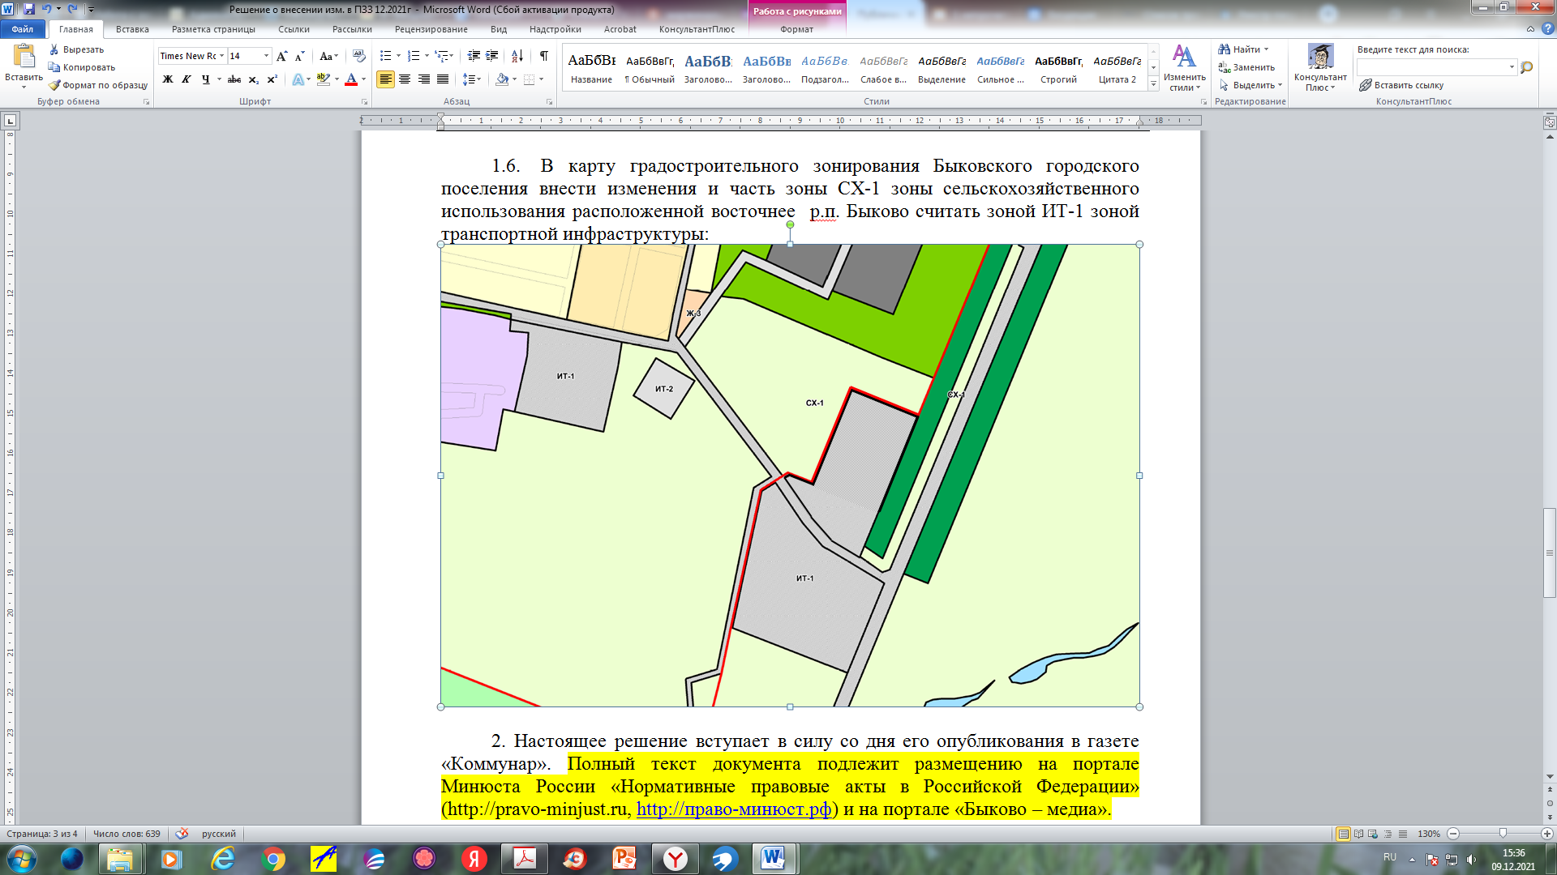

**ИТ-1**

* 1. В карту градостроительного зонирования Быковского городского поселения внести изменения и часть зоны ОД-2зона размещения общественных объектов социальной инфраструктуры считать зоной Ж-1зона застройки индивидуальными жилыми домами:

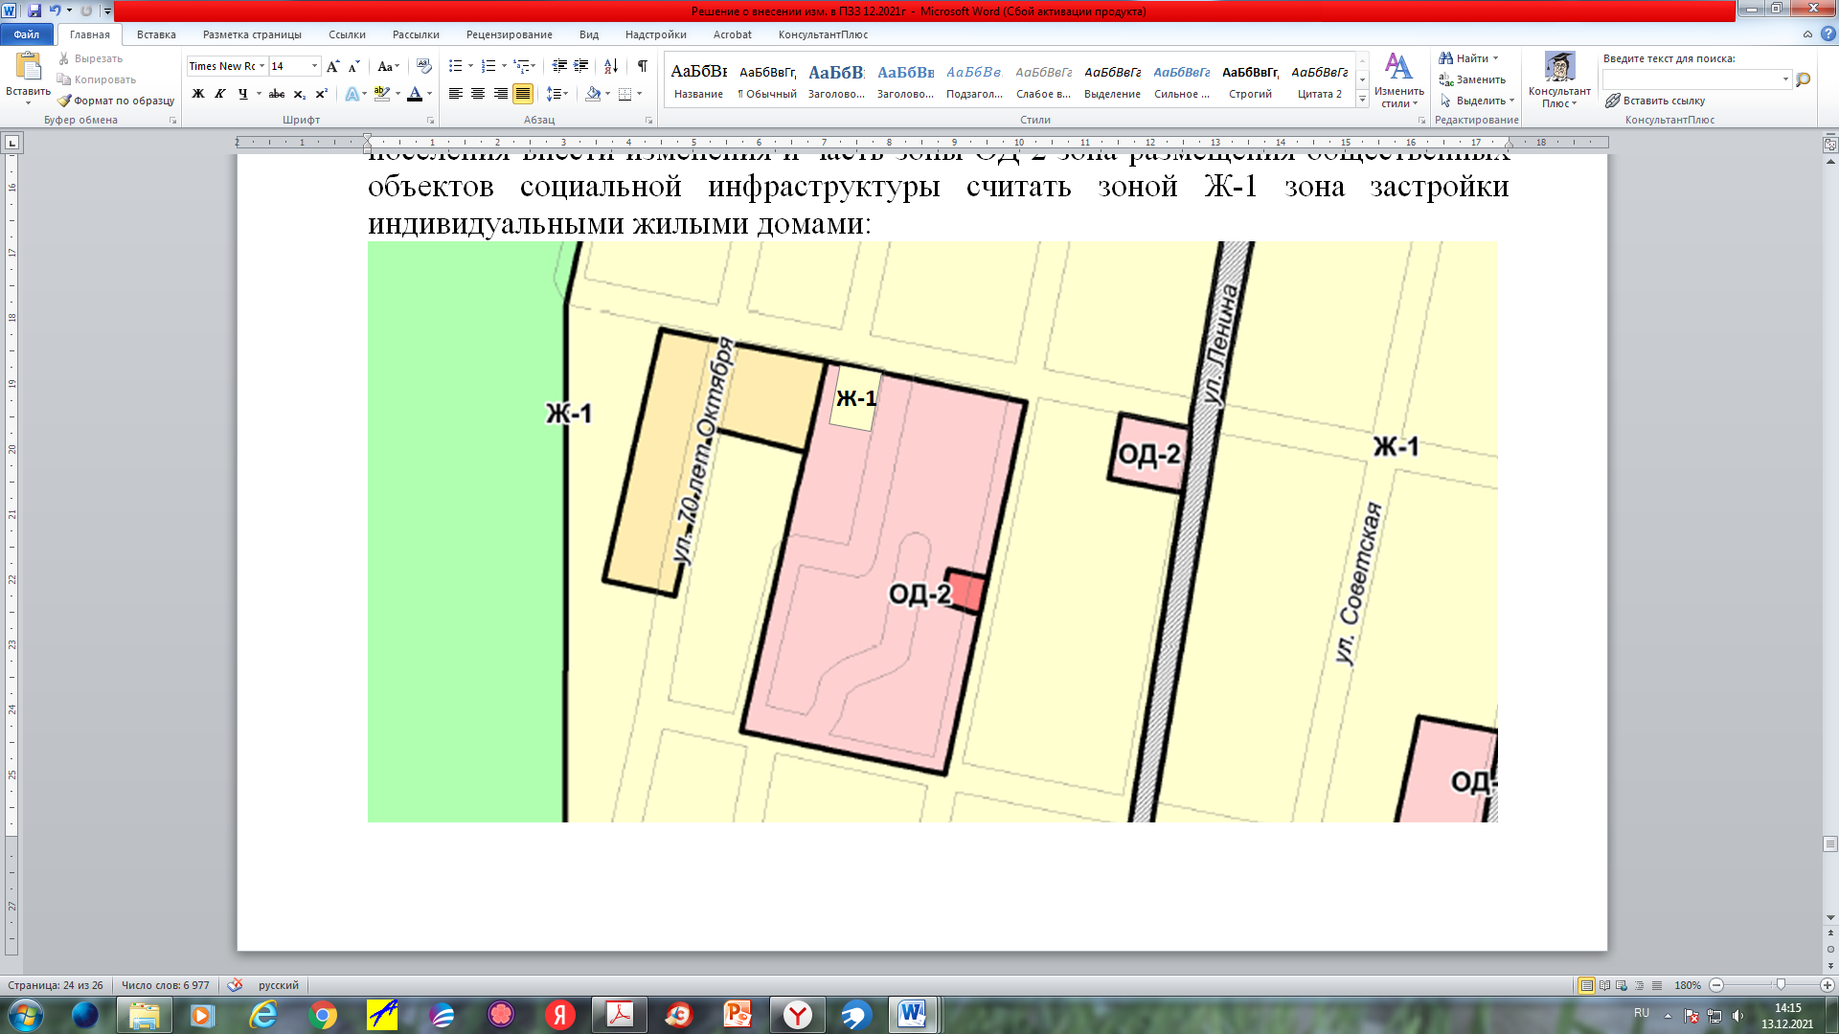

1.12. В карту градостроительного зонирования Быковского городского поселения внести изменения и часть зоны П-1 зона производственных объектов считать зоной ИТ-1зоной транспортной инфраструктуры:

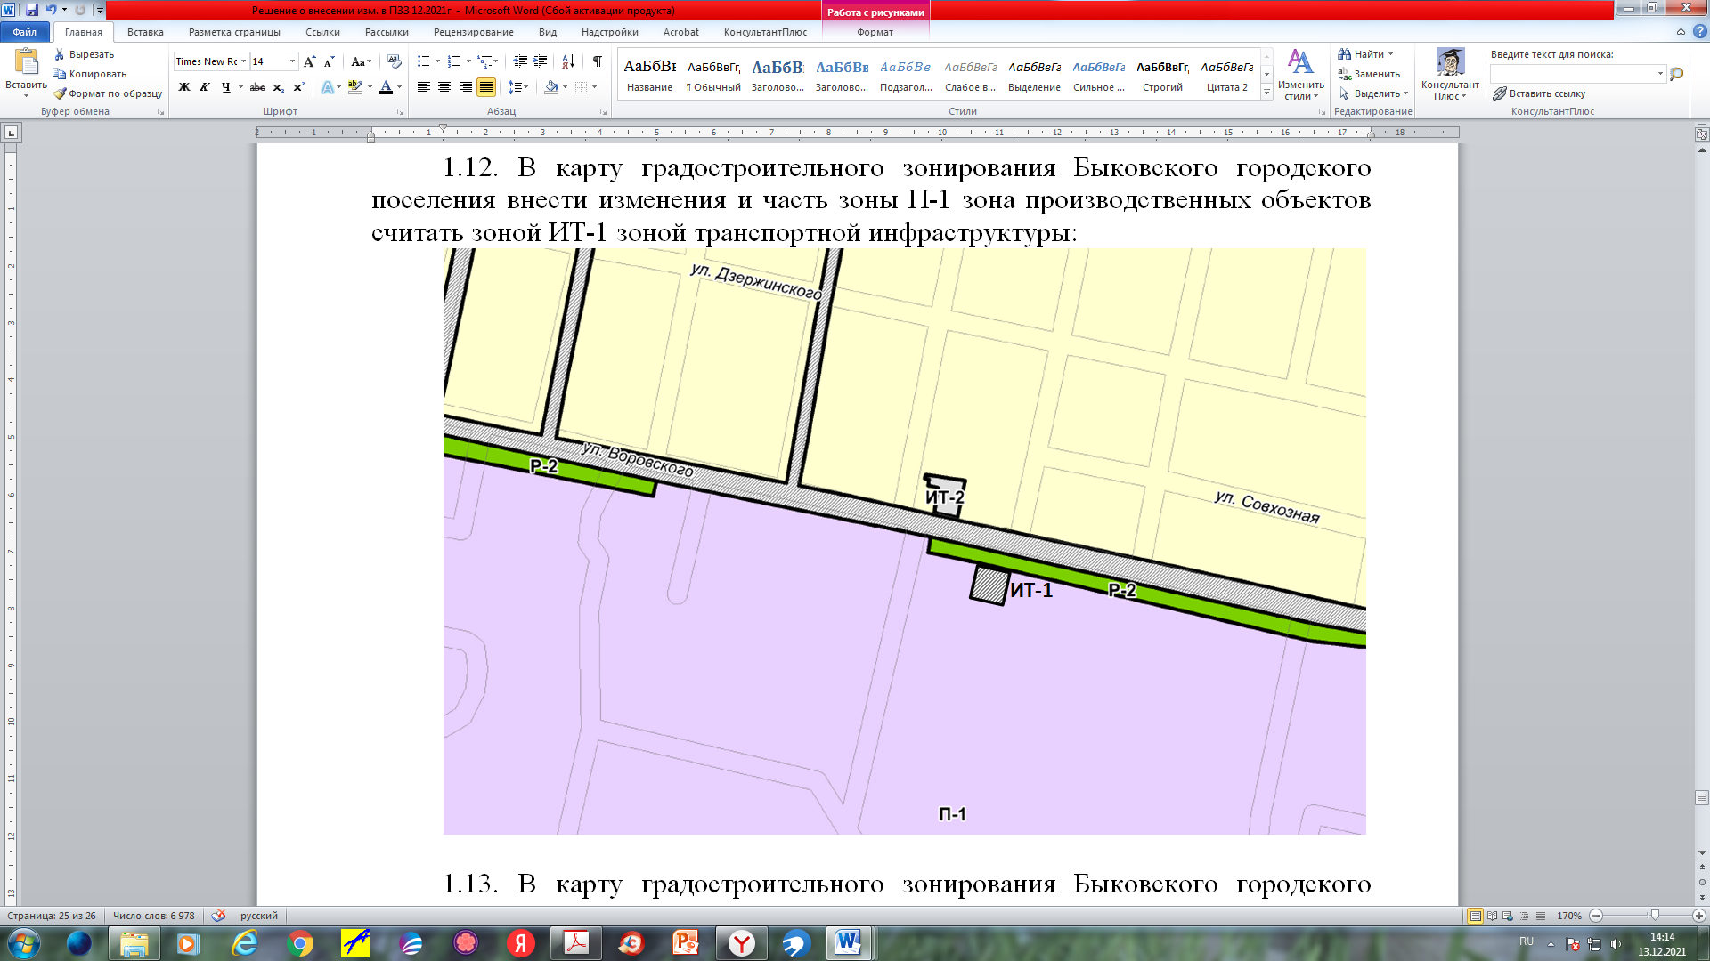

1.13. В карту градостроительного зонирования Быковского городского поселения внести изменения и часть зоны ОД-1зона размещения общественных объектов коммерческого назначения считать зоной Ж-1 зоной застройки индивидуальными жилыми домами:

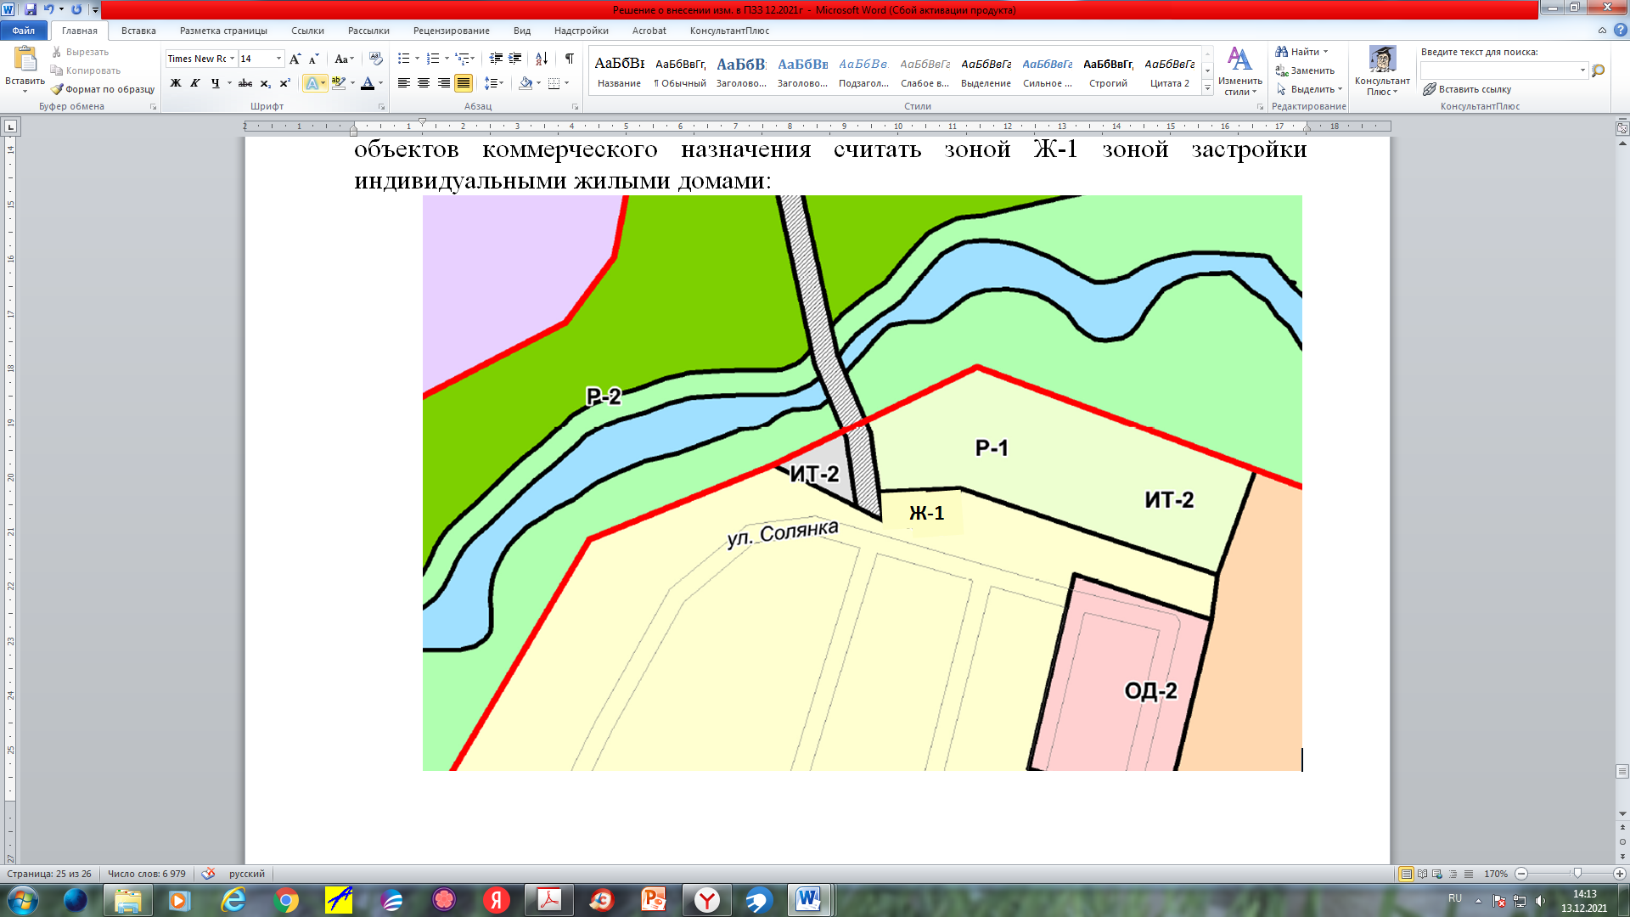

1.14. В карту градостроительного зонирования Быковского городского поселения внести изменения и часть зоны СХ-1 зоны сельскохозяйственного использования расположенной юго-восточнее р.п. Быково считать зоной ИТ-1 зоной транспортной инфраструктуры:

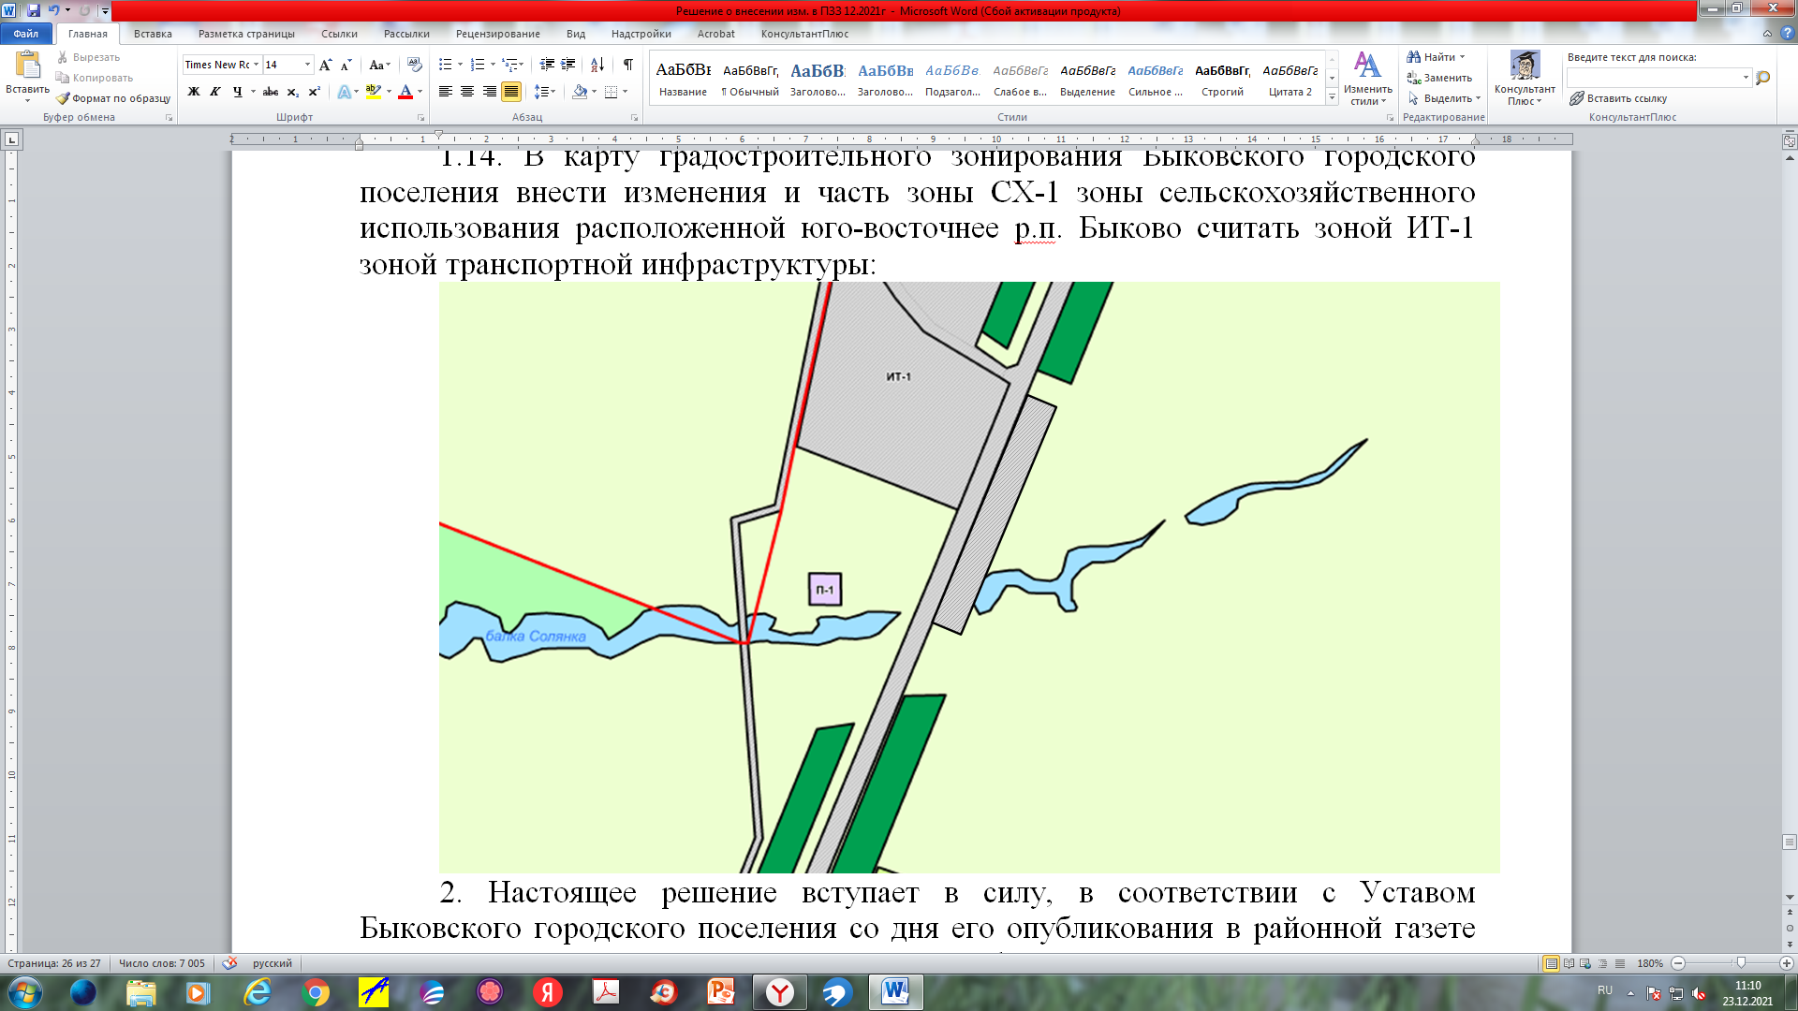

**ИТ-1**

2. Настоящее решение вступает в силу, в соответствии с Уставом Быковского городского поселения со дня его опубликования в районной газете «Коммунар», и подлежит размещению на официальном сайте администрации Быковского городского поселения Быковского муниципального района Волгоградской области в сети «Интернет» и во ФГИС ТП.

3. Контроль за исполнением настоящего постановления оставляю за собой.

|  |  |
| --- | --- |
| **Глава Быковского**  **городского поселения** | **Председатель**  **Быковской городской Думы** |
| ______________ В.В. Сергиенко | ______________ И.В. Наумова |
| М.П. | М.П. |